SER-301 – ANÁLISE ESPACIAL DE DADOS GEOGRÁFICOS

Utilização de técnicas de análise espacial para aferir a relação entre Renda Total das Famílias e fatores sócio-econômicos e geográficos

Fernando Leonardi
RA: 106224
leonardi@dsr.inpe.br

Matheus Vieira
RA: 106178
matheus@dsr.inpe.br

Dezembro de 2008
- INTRODUÇÃO

A distribuição de renda é um dos grandes problemas em que um país pode estar envolvido, e isto é decorrência direta da situação econômica vigente, ou acumulada ao longo da história de estagnação, de desemprego, de falta de investimentos na economia e, sobretudo, de descontrole das autoridades em fazer um país crescer de maneira harmoniosa e equilibrada.
Quais fatores estão relacionados para que este indivíduo tenha determinada renda? Definir e compreender a distribuição de renda e suas várias dimensões é, também, tornar transparente o número da população excluída de políticas públicas e de direitos sociais previstos e assegurados pela Constituição brasileira.
Na prática, os indicadores sintetizam dados confiáveis e comparáveis, proporcionando uma avaliação da qualidade de vida e do progresso humano. Mas, os mecanismos de avaliação de políticas públicas precisam ser melhorados, pela ampliação do instrumental estatístico, tornando-se mais complexa a análise que permitirá um olhar mais realista da economia da sociedade no país. Dessa forma, políticas publicas mais eficiente e eficazes poderão ser tomadas.
Neste sentido, visa-se neste trabalho compreender os fatores socioeconômicos e geográficos relacionados a determinadas faixas salariais (renda até 3 salários e renda de 5 a 10 salários) das famílias do município de São José dos Campos.

- OBJETIVO

Este trabalho tem por objetivo utilizar técnicas de análise espacial para aferir a relação entre Renda Total das Famílias e fatores sócio-econômicos e geográficos, segundo Setores Socioeconômicos do município de São José dos Campos. Nesse sentido, o objetivo específico é a construção de um modelo de regressão múltipla para posterior comparação com os resultados encontrados pela técnica de regressão espacial ponderada geograficamente GWR (Geographically Weighted Regression).

- Métodos Estatísticos

3.1. Regressão Linear Múltipla

Um modelo de regressão múltipla, também conhecido por OLS (Ordinary Least Square), é uma ferramenta estatística que utiliza o relacionamento existente entre duas ou mais variáveis, de maneira que uma delas possa ser descrita, ou seu valor estimado a partir das demais (Camara, 2001). Para a variável a ser descrita dá-se o nome de variável dependente, ou variável resposta. Para as demais se emprega o termo variáveis independentes, ou variáveis explicativas.
A finalidade das variáveis independentes adicionais é melhorar a capacidade de predição do modelo em confronto com a regressão linear simples.
Mesmo quando estamos interessados no efeito de apenas uma das variáveis, é aconselhável incluir as outras capazes de afetar Y, efetuando uma análise de regressão múltipla, por 2 razões:

- Para reduzir os resíduos estocásticos. Reduzindo-se a variância residual (Erro Padrão da Estimativa), aumenta a força dos testes de significância;
- Para eliminar a tendenciosidade que poderia resultar se simplesmente ignorássemos uma variável que afeta Y substancialmente.

O ideal é obter o mais alto relacionamento explanatório com o mínimo de variáveis independentes, sobretudo em virtude do custo na obtenção de dados para muitas variáveis e também pela necessidade de observações adicionais para compensar a perda de graus de liberdade decorrente da introdução de mais variáveis independentes.
A relação entre as variáveis pode ser expressa pela relação matemática existente entre as mesmas. A função de regressão de primeira ordem é dada abaixo:

$$Υ_{i} = β_{0} + β_{1}X_{i1} + \text{.}\text{.}\text{.}+β_{p−1}X_{\text{ip}−1} + ε$$
$$Ε(Υ) = β_{0} + β_{1}X_{i1} + \text{.}\text{.}\text{.}+β_{p−1}X_{\text{ip}−1}$$
onde:
- $Υ_{i}$ é a variável dependente (resposta);
- $β_{0}, β_{1} \text{.}\text{.}\text{.}β_{p−1}$ são parâmetros multiplicadores das variáveis independentes (explicativas);
- $X_{i1}, \text{.}\text{.}\text{.}X_{i p−1}$ são variáveis independentes (explicativas);
- $ε$ é o erro, assumido ser normalmente distribuído com média zero e desvio padrão $σ^{2}$.

Os parâmetros multiplicadores das variáveis independentes ($β_{0}, β_{1} \text{.}\text{.}\text{.}β_{p−1}$) são obtidos a partir do cálculo dado pela expressão a seguir:

$$β = (X^{T}X)^{−1}X^{T}Y$$
Onde:
- $X^{T}$é a matriz transposta de variáveis independentes (explicativas).

Os objetivos que se almeja alcançar quando se faz uma análise de regressão são:

- obter um bom ajuste entre os valores preditos pelo modelo e os valores observados da variável resposta; e
- descobrir quais das variáveis explicativas contribuem de forma significativa para este relacionamento linear.

Para isso, a hipótese padrão é que as observações não são correlacionadas, e conseqüentemente, que os resíduos $ε_{i}$ do modelo também são independentes e não-correlacionados com a variável dependente (resposta), tem variância constante, e apresentam distribuição normal com média zero.

3.2. Análise da Dependência Espacial

Um importante passo no estudo de análise espacial é a verificação da autocorrelação espacial dos resíduos gerados pelo modelo de regressão múltipla. Dentre as ferramentas para avaliação da dependência espacial, utilizou-se no presente trabalho o cálculo do Índice de Moran. Segundo Anselin (1996), o índice global de Moran é uma medida geral de associação espacial existente no conjunto dos dados. Esse teste supõe uma hipótese nula de que não há dependência espacial. Para confirmar esta hipótese, o valor do I de Moran deve ser zero ou próximo a zero. Quando existe autocorrelação espacial direta ou inversa, o valor do índice de Moran se aproxima de 1 (positivo) ou –1 (negativo), respectivamente. O cálculo deste índice requer a escolha de um critério de vizinhança, estabelecido por matrizes de proximidade, e sua validação é realizada por intermédio de testes de pseudo-significância.

3.3. Regressão Espacial

Quando existe a autocorrelação especial dos dados, a estimativa do modelo de regressão deve incorporar esta estrutura espacial, visto que a dependência entre as observações altera o poder explicativo do modelo. A significância dos parâmetros é usualmente superestimada, e a existência de variações em larga escala pode ao mesmo tempo induzir a presença de associações espúrias (Câmara, 2001).
A inclusão explicita de efeitos espaciais em modelos de regressão pode ser feita de diferentes formas:

- Modelo de regressão com efeitos espaciais globais.

Neste caso, supõe-se que é possível capturar a estrutura de correlação espacial num único parâmetro, o qual é acrescentado à estrutura do modelo de regressão tradicional. Para tal, têm-se as seguintes alternativas:

$Y = ρ\text{WY} + Xβ + ε$ autocorrelação espacial ignorada é atribuída a variável dependente (resposta) Y.

$Y = Xβ + ε$ $ε = λW + ξ$ neste caso, os efeitos da autocorrelação espacial são associados ao termo de erro $ε$.

W → matriz de proximidade espacial;
WY → expressa a dependência espacial em Y;
$ρ$ → coeficiente espacial autoregressivo. A hipótese nula para a não existência de autocorrelação é que $ρ = 0$.

- Modelo de regressão com efeito espacial local.

Quando o processo espacial é não-estacionário, os coeficientes de regressão precisam refletir a heterogeneidade espacial. Para tanto, há duas grandes alternativas: (i) modelar a variação espacial de forma discreta, ao dividir o espaço em sub-regiões estacionárias, chamadas de regimes espaciais; (ii) modelar a tendência espacial de forma continua, com parâmetros variantes no espaço. Os dois casos estão ilustrados, respectivamente, a seguir:

(i) $Y_{1} = X_{1}β_{1} + ε_{1}$ dividir a região de estudo em sub-regiões e realizar regressões em separado.
$Y_{2} = X_{2}β_{2} + ε_{2}$

$Y(s) = β(s)X + ε$ GWR (geographically weighted regression).

(ii) $β = (X^{T}X)^{−1}X^{T}Y$
$β(s) = (X^{T}W(s)X)^{−1}X^{T}W(s)Y$

Onde a matriz de proximidade espacial é calculada das seguintes maneiras:

$w_{\text{ij}}(s,τ) = \frac{1}{2\text{πτ}}\text{exp}\left(−\frac{d_{\text{ij}}^{2}}{2τ^{2}}\right)$ estimador Gaussiano típico.

$w_{\text{ij}} =\text{exp}\left(−\frac{d_{\text{ij}}^{2}}{b^{2}}\right)$ software GWR 2 – caso fixo.
$w_{\text{ij}} ={\left(1 −\frac{d_{\text{ij}}^{2}}{b^{2}}\right)}^{2}∴ d_{\text{ij}}≤ b$ software GWR 2 – caso adaptativo.

$$w_{\text{ij}} = o ∴d_{\text{ij}}>b$$

No diagnóstico dos modelos de regressão com efeitos espaciais, a análise gráfica dos resíduos é o primeiro passo para avaliar a qualidade do ajuste da regressão. Mapear os resíduos, buscando indícios de ruptura dos pressupostos de independência, é uma etapa importante na análise dos resultados. Uma alta concentração de resíduos positivos (ou negativos) numa parte do mapa é um bom indicador da presença de autocorrelação espacial.

3.3.1. GWR (Geographically Weighted Regression)

Esta técnica permite visualizar parâmetros resultantes de ajustes de um modelo de regressão aos pontos observados, ponderando as demais observações como função da distância a cada ponto, para identificar como se comportam espacialmente os relacionamentos entre variáveis (Câmara et al.,2004). Criada por Stewart Fotheringham, a GWR é uma técnica que gera modelos de regressão com efeito espacial local. Segundo Fotheringham et al. (2002), as especificações utilizadas para a aplicação da técnica são:

- o estimador Gaussiano, que torna os pesos calculados pelo GWR geograficamente equivalentes a de uma regressão ordinária dos mínimos quadrados (Fotheringham et al., 2002), para calcular a matriz de proximidade espacial;
- o método AIC, que minimiza o Akaike Information Criterion, para a seleção do ajuste mais preciso na determinação da largura de banda (bandwidth) que determina a região que circunda o ponto da regressão onde os pontos são usados para calibrar o modelo;
- o caso adaptativo, que altera o tamanho da bandwidth em função da variação na densidade de dados (Fotheringham et al., 2002), para estabelecer o peso de cada ponto e calibrar os modelos;
- o teste de Monte Carlo, que se baseia na geração de números aleatórios provenientes de uma distribuição de probabilidade (Rubinstein, 1981), para indicar o nível de significância da variação espacial dos parâmetros locais estimados para cada variável.
- os valores dos coeficientes de determinação, da estatística t e dos coeficientes (betas) locais para avaliar o desempenho das variáveis independentes no modelo.

Os valores dos coeficientes de determinação medem quão bom o modelo calibrado em um ponto de regressão pode replicar o dado na vizinhança desse mesmo ponto (Nery, M. B., 2006).
A estatística t tem como propósito medir a significância estatística dos coeficientes de regressão. Deste modo, quanto maior o resultado dessa estatística maior será a certeza de que os coeficientes são estatisticamente significativos, ou seja, maior será a certeza de que os coeficientes são importantes para o modelo (Nery, M. B., 2006).
Já os coeficientes Betas indicam o sentido da influência das variáveis explicativas em um modelo de regressão múltipla, bem como da importância relativa de cada uma delas (Nery, M. B., 2006).
Dessa forma, aplicou-se essa técnica às taxas de Renda Total das Famílias segundo Setores Socioeconômicos como variável dependente (Variável Resposta), em função das variáveis independentes (Variável Explicativas) dadas no item 5.0 para a cidade de São José dos Campos.

3.3. Diagnóstico de Modelos com Efeitos Espaciais

Quando se quer comparar um ajuste obtido por um modelo de regressão padrão, com um ajuste obtido por um dos modelos cuja especificação considera a autocorrelação espacial, uma medida como o R² não é a mais confiável. Usualmente a comparação de modelos é feita utilizando o logaritmo da máxima verossimilhança, que é o que possui melhor ajuste para os dados observados (Camara, 2001). O critério de informação de Akaike (AIC) é expresso por:

AIC= 2* LIK 2k

onde LIK é o log de verossimilhança maximizado e k é o número de coeficientes de regressão. Segundo este critério, o melhor modelo é o que possui menor valor de AIC.
Um segundo importante índice de analise do modelo de regressão ponderada geograficamente é a ANOVA (Análise de Variância), este indicador faz uma comparação entre o modelo de regressão múltipla e o modelo GWR. A hipótese nula é aquela cujo GWR atribui uma melhora significante ao processo de regressão espacial.
Outro importante teste de análise que avalia a medida de variação espacial dos parâmetros locais é o teste de significância de Monte-Carlo. Para este teste, quanto maior o nível de significância, maior a probabilidade de que esta variação espacial seja atribuída ao acaso.

- Área de Estudo

O município de São José dos Campos localiza-se no Estado de São Paulo, na região do Médio Vale do Rio Paraíba do Sul, entre as duas maiores regiões metropolitanas do Brasil: São Paulo e Rio de Janeiro. Seu território abrange uma área de 1.099,60 km², situando-se entre as coordenadas o 46º 06’ s 23º 18’ e o 45º 40’ s 22º 49’ (PMSJC, 1994). Para o desenvolvimento do trabalho escolheu-se os setores sócio-econômicos do municio em questão. A Figura 1 ilustra a área de estudo.
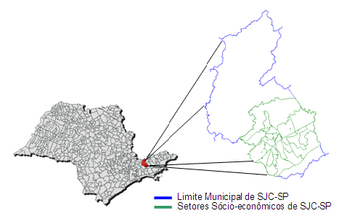
Figura 1 – Área de estudo.

- Variáveis (Condições de Vida em São José dos Campos 2003)

O primeiro passo realizado foi a seleção das variáveis a serem utilizadas. Estas variáveis foram adquiridas a partir do Atlas das Condições de Vida em São José dos Campos 2003. Os índices contidos nesse atlas foram obtidos através de um Convênio de Cooperação celebrado entre a Prefeitura Municipal de São José dos Campos e a Universidade Estadual de Campinas - UNICAMP. Com atividades desenvolvidas conjuntamente pela Secretaria de Planejamento e Meio Ambiente e o Núcleo de Estudos de População (NEPO) da Universidade Estadual de Campinas, a pesquisa procurou traçar um perfil socioeconômico da população da área urbana do município. Dentre as diversas variáveis disponibilizadas no atlas, selecionou-se as que intuitivamente poderiam ajudar a responder o objetivo proposto neste trabalho. Para isso escolheu-se as seguintes variáveis:

Variável Dependente (Resposta)
- Renda Total das Famílias segundo Setores Socioeconômicos.

Variáveis Independente (Explicativa)
- População Urbana por Declaração de Cor de Pele segundo Setores Socioeconômicos;
- Média de Anos de estudo;
- Domicílios Urbanos que dispõem de Iluminação Pública em seu entorno segundo Setores Socioeconômicos;
- Domicílios Urbanos que Distam Menos de 10 metros de Rios ou Córregos segundo Setores Socioeconômicos;
- Domicílios Urbanos por Tipo segundo Setores Socioeconômicos;
- Domicílios Urbanos por Abastecimento de Água segundo Setores Socioeconômicos;
- Domicílios Urbanos com Escoadouro Ligado à Rede Coletora de Esgoto segundo Setores Socioeconômicos;
- Domicílios Urbanos por Existência de Coleta Seletiva do Lixo segundo Setores Socioeconômicos;
- Domicílios Urbanos que Possuem Microcomputador segundo Setores Socioeconômicos;
- Domicílios Urbanos que possuem Acesso à Internet segundo Setores Socioeconômicos; e
- Domicílios Urbanos por Posse de Automóvel segundo Setores Socioeconômicos;

- Metodologia

Os problemas relacionados com a seleção de variáveis e a especificação funcional da função de regressão estão interligados. As questões a serem respondidas durante a formulação do modelo de regressão são: Quais variáveis e em quais formulas as mesmas devem ser incluídas no modelo? Devem as mesmas entrar na função de regressão como variáveis originais ou como alguma variável transformada, tal como X², LogX ou a combinação de ambos?
Primeiramente, são determinadas as variáveis que serão incluídas na função de regressão, posteriormente, são investigadas as exatas formas nas quais as variáveis serão incluídas na função (Chaterjee e Price, 1977). Levando isso em consideração, procedeu-se a análise exploratória dos dados, que compreende as seguintes etapas: Análise da matriz de correlação, verificação da normalidade das variáveis através do teste de Kolmogorov-Sminov e análise bivariada (significância dos betas pelo teste t) das variáveis explicativas com a variável resposta. A análise bivariada possibilita o ranqueamento das variáveis explicativas antes de sua inserção dentro do modelo de regressão múltipla. Posteriormente realizou-se a análise multivariada (regressão linear múltipla) aplicando-se a variável resposta (Renda Familiar) em função das variáveis explicativas que foram selecionas a partir da análise exploratória realizada a priori.
No próximo passo foi feita a aplicação do Índice de Moran com o intuito de realizar o estudo da autocorrelação espacial dos resíduos gerados pela regressão linear múltipla. A confirmação da autocorrelação espacial implicaria na possibilidade de que hetorocedasticidade pode estar vinculada a esse fator. Por fim, utilizou-se a técnica GWR por levar em conta a variabilidade espacial. Ao final, é feita a comparação entre os resultados obtidos pelos modelos de regressão múltipla e a GWR.

- Resultados e Discussões

7.1. Teste de Normalidade das Variáveis Respostas

O primeiro teste realizado foi a verificação da condição de normalidade das variáveis respostas. Inicialmente haviam 4 variáveis, sendo elas: renda até 3 salários, renda de 3 a 5 salários, renda de 5 a 10 salários e renda acima de 10 salários. Após a aplicação do teste de normalidade (komogorov-Smirnov) verificou-se que as variáveis renda de 3 a 5 salários e renda acima de 10 salários não apresentaram normalidade. Sendo assim, optou-se por não utilizar essas duas variáveis. Dessa forma, apenas as variáveis renda até 3 salários e renda de 5 a 10 salários foram utilizadas para a construção dos modelos de regressão múltipla.

7.2. Análise da Matriz de Correlação

Nesta etapa utilizou-se da matriz de correlação pelo fato desta fornecer informações básicas sobre a natureza dos problemas a serem encontrados, indicando diretamente o grau de relação entre as variáveis explicativas e a resposta. Na tabela 1 é dada a correlação entre as variáveis explicativas com as variáveis respostas, bem como a correlação entre todas elas.

Tabela 1 – Matriz de correlação.
 | Renda.ate3 | Renda.5a10 | Negro | Branco | Ilumin. | Corrego | Casa | Apto
Renda.ate3 | 1.0000 | -0.8123 | 0.8078 | -0.7158 | -0.5612 | 0.5424 | 0.7897 | -0.7966
Renda.5a10 | -0.8123 | 1.0000 | -0.7239 | 0.7451 | 0.6889 | -0.5939 | -0.6201 | 0.6324
Negro | 0.8078 | -0.7239 | 1.0000 | -0.7491 | -0.5558 | 0.5194 | 0.7444 | -0.7499
Branco | -0.7158 | 0.7451 | -0.7491 | 1.0000 | 0.6161 | -0.7168 | -0.5916 | 0.6015
Ilumin. | -0.5612 | 0.6889 | -0.5558 | 0.6161 | 1.0000 | -0.6825 | -0.3346 | 0.3513
Corrego | 0.5424 | -0.5939 | 0.5194 | -0.7168 | -0.6825 | 1.0000 | 0.3123 | -0.3216
Casa | 0.7897 | -0.6201 | 0.7444 | -0.5916 | -0.3346 | 0.3123 | 1.0000 | -0.9996
Apto | -0.7966 | 0.6324 | -0.7499 | 0.6015 | 0.3513 | -0.3216 | -0.9996 | 1.0000
Agua | -0.4405 | 0.4866 | -0.3644 | 0.1918 | 0.6932 | -0.2147 | -0.3045 | 0.3209
Esgoto | -0.5462 | 0.6638 | -0.5255 | 0.5571 | 0.9560 | -0.5818 | -0.3407 | 0.3589
Lixo_Sel. | -0.6252 | 0.7521 | -0.6113 | 0.6504 | 0.8498 | -0.5050 | -0.3399 | 0.3595
PC | -0.9669 | 0.7720 | -0.7975 | 0.7124 | 0.5156 | -0.4583 | -0.8439 | 0.8509
Internet | -0.9495 | 0.7026 | -0.7852 | 0.6748 | 0.4574 | -0.4106 | -0.8296 | 0.8351
ÑCarro | 0.9488 | -0.8282 | 0.8051 | -0.8150 | -0.6311 | 0.6232 | 0.7292 | -0.7397
1carro | -0.4804 | 0.7529 | -0.5028 | 0.6284 | 0.6615 | -0.6432 | -0.3890 | 0.4020
2carros | -0.8908 | 0.5988 | -0.6926 | 0.6274 | 0.3817 | -0.3868 | -0.6656 | 0.6711
mais2carros | -0.7304 | 0.3269 | -0.5678 | 0.4901 | 0.2492 | -0.2436 | -0.5685 | 0.5701

 | Agua | Esgoto | Lixo_Sel. | PC | Internet | ÑCarro | 1carro | 2carros | +2carros
Renda.ate3 | -0.4405 | -0.5462 | -0.6252 | -0.9669 | -0.9495 | 0.9488 | -0.4804 | -0.8908 | -0.7304
Renda.5a10 | 0.4866 | 0.6638 | 0.7521 | 0.7720 | 0.7026 | -0.8282 | 0.7529 | 0.5988 | 0.3269
Negro | -0.3644 | -0.5255 | -0.6113 | -0.7975 | -0.7852 | 0.8051 | -0.5028 | -0.6926 | -0.5678
Branco | 0.1918 | 0.5571 | 0.6504 | 0.7124 | 0.6748 | -0.8150 | 0.6284 | 0.6274 | 0.4901
Ilumin. | 0.6932 | 0.9560 | 0.8498 | 0.5156 | 0.4574 | -0.6311 | 0.6615 | 0.3817 | 0.2492
Corrego | -0.2147 | -0.5818 | -0.5050 | -0.4583 | -0.4106 | 0.6232 | -0.6432 | -0.3868 | -0.2436
Casa | -0.3045 | -0.3407 | -0.3399 | -0.8439 | -0.8296 | 0.7292 | -0.3890 | -0.6656 | -0.5685
Apto | 0.3209 | 0.3589 | 0.3595 | 0.8509 | 0.8351 | -0.7397 | 0.4020 | 0.6711 | 0.5701
Agua | 1.0000 | 0.8253 | 0.7179 | 0.4259 | 0.3825 | -0.3839 | 0.3365 | 0.2726 | 0.1973
Esgoto | 0.8253 | 1.0000 | 0.8509 | 0.5148 | 0.4607 | -0.5931 | 0.6171 | 0.3603 | 0.2407
Lixo_Sel. | 0.7179 | 0.8509 | 1.0000 | 0.5914 | 0.5312 | -0.6933 | 0.6683 | 0.4590 | 0.3031
PC | 0.4259 | 0.5148 | 0.5914 | 1.0000 | 0.9915 | -0.9509 | 0.4182 | 0.9291 | 0.7827
Internet | 0.3825 | 0.4607 | 0.5312 | 0.9915 | 1.0000 | -0.9277 | 0.3254 | 0.9520 | 0.8360
ÑCarro | -0.3839 | -0.5931 | -0.6933 | -0.9509 | -0.9277 | 1.0000 | -0.5956 | -0.8844 | -0.7058
1carro | 0.3365 | 0.6171 | 0.6683 | 0.4182 | 0.3254 | -0.5956 | 1.0000 | 0.1587 | -0.1101
2carros | 0.2726 | 0.3603 | 0.4590 | 0.9291 | 0.9520 | -0.8844 | 0.1587 | 1.0000 | 0.9042
+2carros | 0.1973 | 0.2407 | 0.3031 | 0.7827 | 0.8360 | -0.7058 | -0.1101 | 0.9042 | 1.0000

Em uma análise preliminar a variável “+2carros” foi eliminada por não apresentar distribuição normal segundo o teste Kolmogorov Smirnov para um nível de significância de 5%. Observou-se também alta correlação entre as variáveis explicativas, contudo, optou-se não fazer nenhuma eliminação baseada apenas nessa observação. Sendo assim, aplicou-se o método de seleção de variáveis Stepwise.

7.3. Construção do Modelo (Método Forward-Stepwise)

Este método de seleção de variáveis é amplamente utilizado, pois se mostra computacionalmente eficaz diante de um grande número de variáveis, por não considerar todas as combinações possíveis entre as mesmas. Neste sentido executou-se o ranqueamento das variáveis segundo seu nível de significância (p-valor) através do teste t, ou seja, a primeira variável selecionada para o modelo possui a maior correlação com a variável resposta. Para o nível de significância de 5%, o resultado do modelo stepwise permitiu de forma consciente a eliminação de várias variáveis explicativas.
Para a variável resposta “Renda até 3 salários”, o melhor modelo de regressão múltipla alcançado foi :

$$\text{renda}\text{.}\text{até}3= β_{0} + β_{1}\text{Apto} + β_{2}\text{Negro} + β_{3}\text{Esgoto} + ε$$

As estatísticas obtidas para este modelo foram:

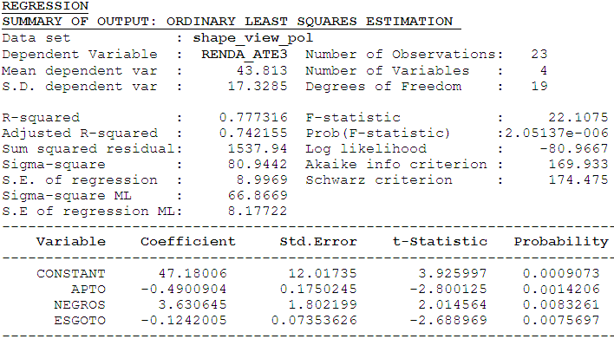

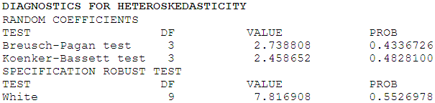

Para o modelo apresentado anteriormente, o coeficiente de determinação obtido foi 0.777. O valor obtido pelo teste F foi de 22.1075, respeitando a significância de 5%. Vale ressaltar que as significâncias estatísticas de cada uma das variáveis explicativas também foram respeitadas. Vale lembrar a importância da variável explicativa “negros” para o ajuste do modelo, uma vez que o coeficiente $β$ para essa variável foi de 3.63. Outra importante observação diz respeito as variáveis “APTO” e “ESGOTO” que explicam de forma inversa a variável resposta, ou seja, ajuda a explicar o fato da população de baixa renda não possuirem acesso a esgoto e geralmente não residir em apartamentos.
Já para a variável resposta “Renda de 5 a 10 salários” o modelo de regressão múltipla definido foi:

$\text{renda}\text{.}5a\text{10}= β_{0} + β_{1}\text{Lixo} + β_{2}\text{Carro}1\text{.} + β_{3}\text{Apto} + ε$

As estatísticas obtidas para este modelo foram:

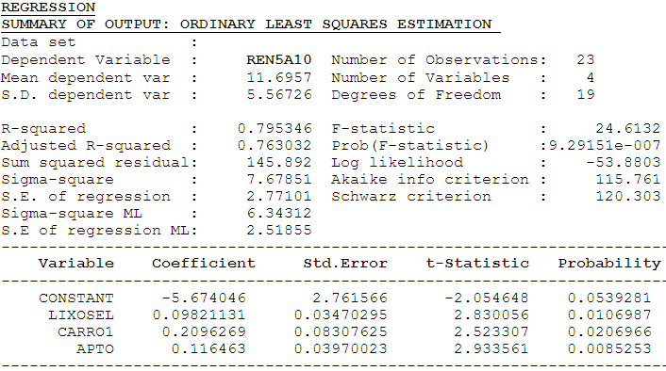

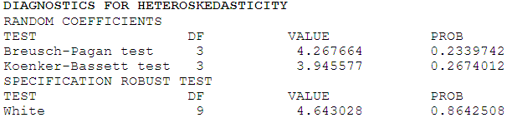

Para o modelo 2 apresentado acima, o coeficiente de determinação obtido foi de 0.795. O valor obtido pelo teste F foi de 24.6132, respeitando a significância de 5%. Vale lembrar que as significâncias estatísticas de cada uma das variáveis explicativas também foram respeitadas. Para este modelo o coeficiente $β$ da variável explicativa “APTO” tem valor positivo em detrimento ao primeiro modelo onde esta variável apresenta coeficiente $β$ negativo. Isto explica o fato de pessoas nessa faixa de renda terem acesso a esse tipo de moradia, o que não acontece na situação anterior onde as pessoas apresentam renda “até 3 salários”.

7.4. Análise da Adequabilidade dos Modelos

O próximo passo foi a realização do teste de normalidade dos resíduos ($ε$) por intermédio do teste Kolmogorov-Smirnov. A violação da suposição de normalidade pode enviesar os testes de significância, reduzindo a capacidade preditiva do modelo.
As análises gráficas (Figuras 3 e 5) revelaram não haver indícios de alta assimetria nos resíduos, aproximando-se de uma distribuição normal. Dessa forma, foi confirmada a hipótese de normalidade para os dois modelos gerados.
Geraram-se também os gráficos de dispersão entre os valores observados e preditos (Figuras 2 e 4). O gráfico que relaciona os valores estimados e observados foi utilizado para a identificação de pontos discrepantes (outliers).

Figura 2 – Gráfico de dispersão. Figura 3 – Gráfico da normalidade dos resíduos.

Figura 4 – Gráfico de dispersão. Figura 5 – Gráfico da normalidade dos resíduos.
A partir das análises dos gráficos, pode-se dizer que os resíduos apresentam normalidade em sua distribuição. Já os gráficos de dispersão entre os valores observados e preditos permitiram analisar que não houve valores discrepantes (outliers) nas observações. As analises gráficas foram confirmadas com teste de normalidade Kolmogorov-Sminov.

7.5. Análise espacial dos resíduos

Nesta etapa do trabalho, os resíduos foram especializados em um Sistema de Informações Geográficas para que pudesse analisar a distribuição destes valores no município de São José dos Campos. As espacializações (mapas) foram feitas para os valores observados e para os valores preditos dos dois modelos construídos da regressão múltipla. A seguir são apresentados os resultados das espacializações dos valores observados e esperados do modelo 1 (Figura 6). Já na Figura 7 é ilustrado o agrupamento do resíduo padronizado por quintil para o modelo 1.

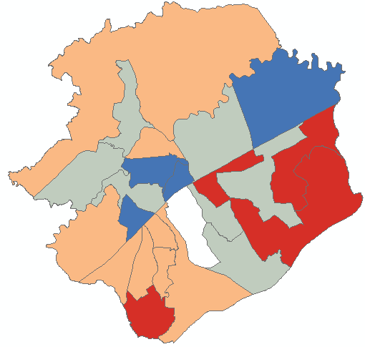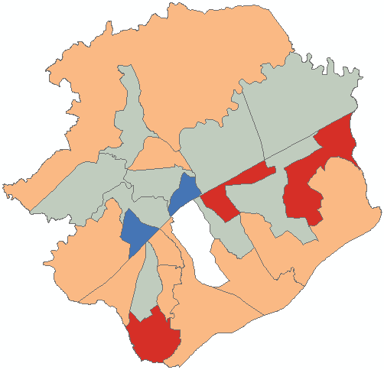
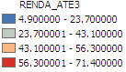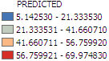
(a) (b)
Figura 6 – Mapa dos valores observados (a) e preditos (b) por quartil do modelo 1.

Nota-se pela espacialização (mapas) dos valores observados e preditos, que não há grandes mudanças. Nesta etapa, o ideal é que a espacialização dos valores preditos fique o mais semelhante possível ao mapa dos valores observados. Quanto mais o mapa predito assemelhar-se com o mapa observado, quer dizer que o modelo está predizendo muito bem o caso. Na seqüência, geraram-se os mapas dos resíduos (espacialização por quartil) da regressão múltipla.

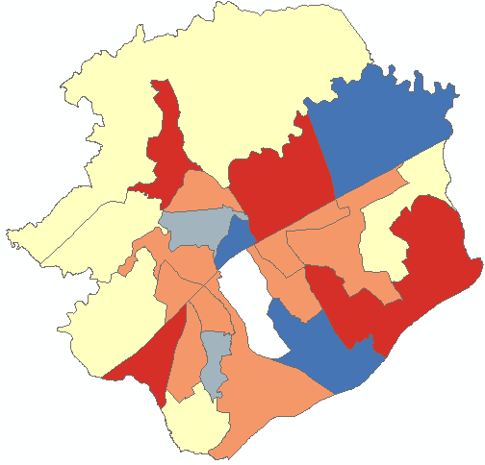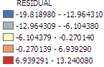
Figura 7 – Agrupamento do Resíduo Padronizado por Quintil do modelo 1.

Pela análise visual dos resultados, nota-se que a espacialização dos resíduos do modelo 1 parece não possuir uma dependência espacial. Afirmação sustentada pelo fato de não haver padrão perceptível na distribuição dos polígonos pertencentes a cada classe gerada. Para que a percepção visual pudesse ser mais bem avaliada, calculou-se o índice global de Moran. Os valores resultantes dessa etapa são apresentados abaixo.

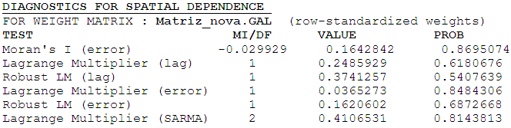

Note que para o modelo 1 o índice de Moran obtido foi de -0.029 A autocorrelação espacial não foi constatada e a significância estatística também não foi respeitada (p-valor=0.86).
Na seqüência são apresentados os resultados das espacializações dos valores observados e esperados referentes ao modelo 2 (Figura 8).

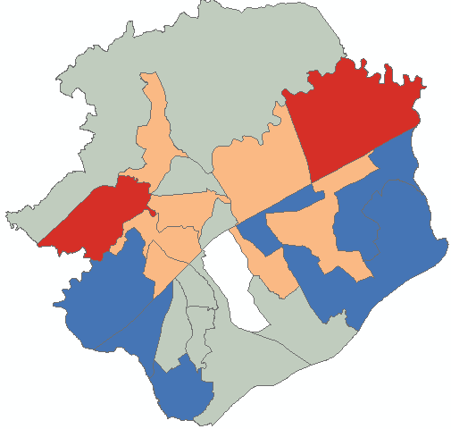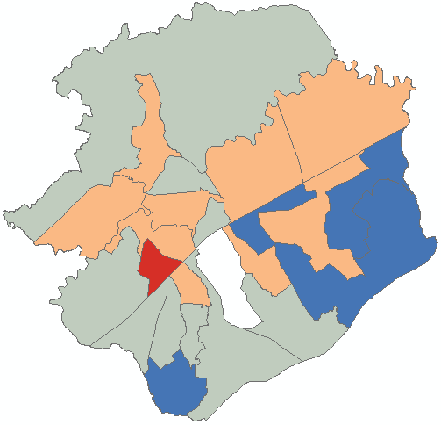
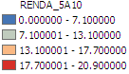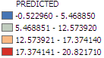
(a) (b)
Figura 8 – Mapa dos valores observados (a) e preditos (b) por quartil do modelo 2.

Assim como ocorreu no modelo 1, a espacialização (mapas) dos valores observados e preditos, mostra que não há grandes mudanças, ou seja, o modelo está predizendo bem o evento (renda de 5 a 10 salários).
Na Figura 9 é ilustrado o agrupamento do resíduo padronizado por quintil para o modelo 2.

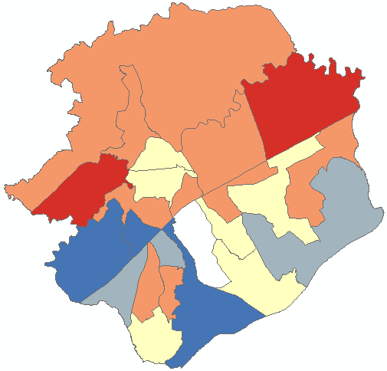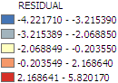
Figura 9 – Agrupamento do Resíduo Padronizado por Quintil do modelo 2.

Pela análise visual dos resultados, nota-se que a espacialização dos resíduos assim como no modelo 1 parece não possuir uma dependência espacial. Afirmação sustentada pelo fato de não haver padrão perceptível na distribuição dos polígonos pertencentes a cada classe gerada. Para que a percepção visual pudesse ser mais bem avaliada, calculou-se o índice global de Moran. Os valores resultantes dessa etapa são apresentados abaixo.

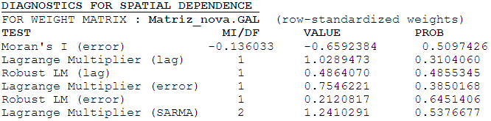

Observa-se que para o modelo 2 o índice de Moran obtido foi de -0.1360. Apesar dos valores indicarem a autocorrelação espacial, a significância estatística (p-valor=0.509) não foi constatada. Sendo assim, conclui-se que não existem evidências de agrupamentos espaciais dos resíduos para os modelos, mas mesmo assim, aplicou-se o modelo de regressão ponderada geograficamente (GWR).

7.6. Construção do Modelo GWR

Embora não tenha sido obtida a significância para o valor do índice de Moran, aplicou-se a regressão ponderada geograficamente. Desse modo, procedeu-se a construção do modelo utilizando-se as mesmas variáveis dos modelos da regressão linear múltipla.
Os resultados obtidos para o modelo 1 foram:

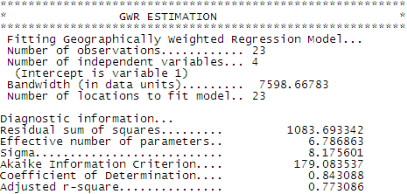

Os resultados acima apresentam a comparação entre o modelo global e o GWR. Observa-se um aumento no valor do Akaike para o GWR. Para o modelo global esse valor foi de 169.93, enquanto que para o modelo GWR este valor foi de 179.08353. Portanto, conclui-se que não houve melhora com a aplicação da técnica GWR. Esta afirmação é corroborada pelo teste ANOVA apresentada abaixo.

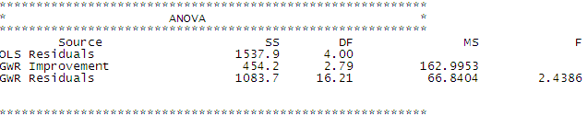

Para um nível de significância de 5%, o valor do teste F (2.43) encontrado não foi capaz de refutar a hipótese nula. Lembrando que a hipótese alternativa é de que o GWR apresenta melhora quando comparado com o modelo global, e a hipótese nula é de que os modelos são iguais.
Verificou-se também a significância a partir do teste Monte-Carlo, cujos resultados podem ser visualizados abaixo.
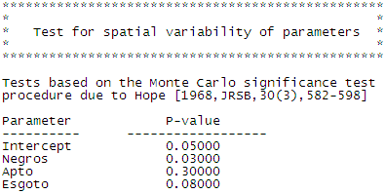

Ainda presente no GWR, o teste de Monte-Carlo indica quais as estimativas locais exibem significativa não-estacionariedade espacial. A partir dos resultados dados acima, verifica-se que apenas a variável explicativa “Negros” apresenta expressiva variação espacial. Em outras palavras, essa variável é não estacionaria (p-valor<0,05). O mesmo não ocorre com as variáveis “Apto” e “Esgoto”.
Seguindo as considerações feitas anteriormente em relação a comparação entre os modelos de regressão múltiplo e o GWR, as mesmas analises foram feitas para o modelo 2 na qual pode ser visualizado abaixo.

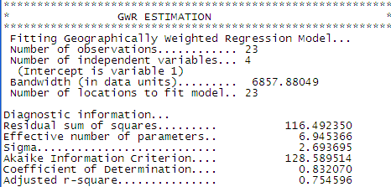

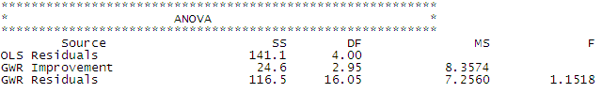

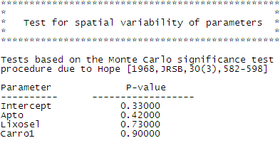

Assim como no modelo 1, verificou-se que o valor do Akaike para o GWR foi maior. Nota-se também que os valores do teste F da ANOVA não foram significativos (F=1.1518). Pela analise do teste Monte-Carlo, verifica-se que nenhuma das variáveis explicativas tem comportamento não-estacionário, ou seja, os valores de significância alcançados não permitem a rejeição da hipótese nula de estacionariedade das variáveis (p-valor>0,05).
Na seqüência, plotou-se os mapas dos valores observados e preditos por quartil do modelo 1 (Figura 10) gerado pelo GWR.

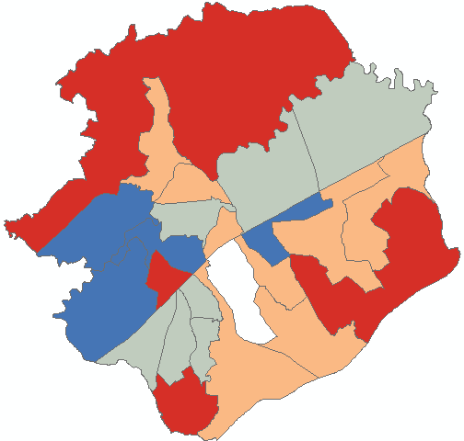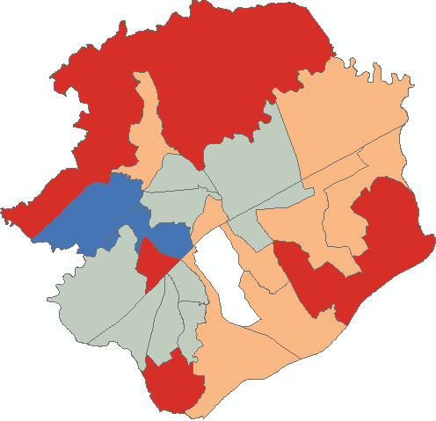
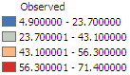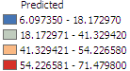
(a) (b)
Figura 10 – Mapa dos valores observados (a) e preditos (b) por quartil do modelo 1.

Nota-se nos mapas que não há grandes diferenças entre eles. Nesta análise, quanto mais semelhantes os mapas maior é o poder explicativo do modelo.

Na figura 11 realizou-se o agrupamento dos Resíduos Padronizado por Quintil do modelo 1.

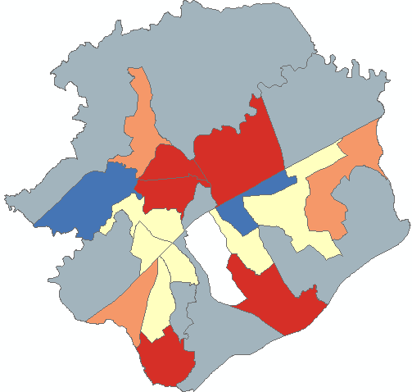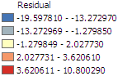

Figura 11 – Agrupamento dos Resíduos Padronizado por Quintil do modelo 1.

Verifica-se no mapa do agrupamento dos resíduos, a inexistência de agrupamentos.
Da mesma forma realizaram-se as analises a partir dos mapas dos valores observados e preditos por quartil (Figura 12) e também o respectivo mapa dos agrupamentos dos resíduos (Figura 13) para o modelo 2.

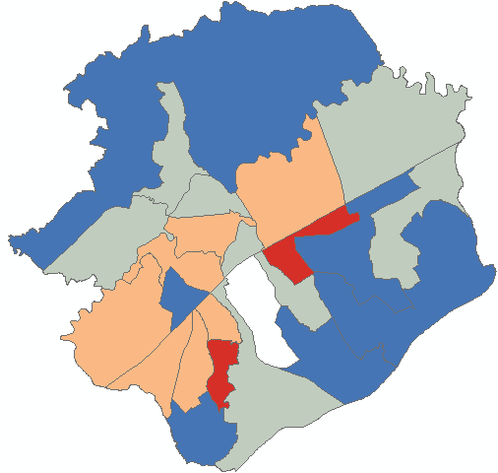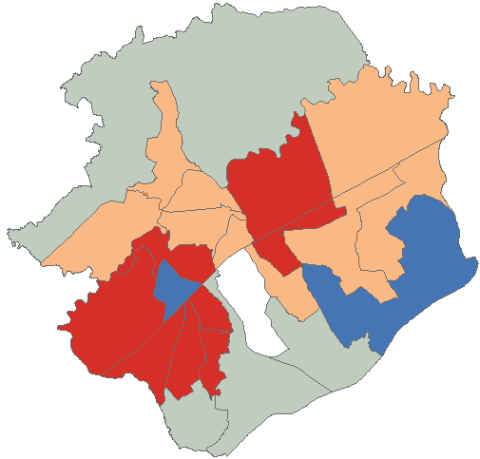
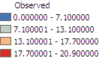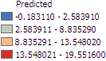
(a) (b)
Figura 12 – Mapa dos valores observados (a) e preditos (b) por quartil do modelo 2.

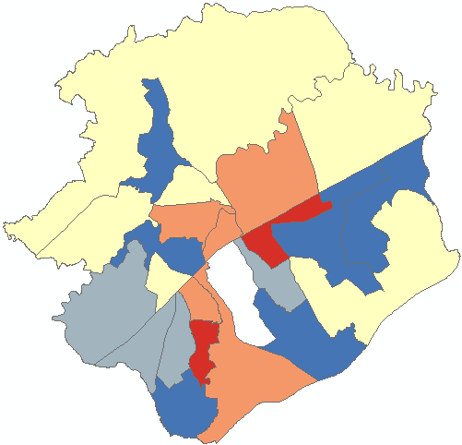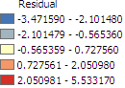
Figura 13 – Agrupamento do Resíduo Padronizado por Quintil do modelo 2.

Da mesma forma que o modelo 1, verificou-se que não há grandes diferenças entre o mapa dos valores observados e preditos. Já quanto ao mapa do agrupamento dos resíduos do modelo 2, confirmou-se a inexistência de agrupamentos.

- Conclusões

Diante dos resultados obtidos, o modelo GWR não apresentou uma melhora em relação ao modelo de regressão linear múltiplo conforme almejava-se. Acredita-se que alguns fatores influenciaram para esse resultado, como por exemplo o fato de ter trabalhado com dados agregados (setores socioeconômicos).
Recomenda-se trabalhar com dados mais discretizados como por exemplo, dados por sub-setores socioeconômicos ou setores censitários, por estes serem dados com menos agregamento.
Recomenda-se também outra abordagem na aplicação da GWR, considerando-se a aplicação de um kernel adaptativo em detrimento ao kernel fixo utilizado no presente trabalho.

Referências Bibliográficas

Câmara, G.; Davis, C.; Monteiro, A. M. V. (ed). Introdução à ciência da geoinformação. São José dos Campos: INPE, 2001. Disponível em: <http://www.dpi.inpe.br/> Acesso em: 01 de dez. 2008.

Chatterjee, S.; Price, B. Regression Analysis by Example. John Wiley e Sons, New York, 1977.

Nery, M. B. Gestão Urbana: Sistemas de Informação Geográfica e o Estudo da Criminalidade no Município de São Paulo. 2006. Dissertação (Mestrado em Sensoriamento Remoto) – Instituto Nacional de Pesquisas Espaciais, São José dos Campos.

Fotheringham, A. S., Brunsdon, C.; Charlton, M. Geographically weighted regression. West Sussex: John Wiley & Sons, 2002.

Fotheringham, A. S., Brunsdon, C.; Charlton, M. Quantitative geography. London: Sage, 2000.

Rubinstein, R.Y. Simulation and the Monte Carlo Method. New York: John Wiley & Sons, 1981.

Nery, M. B. Gestão Urbana: Sistemas de Informação Geográfica e o Estudo da Criminalidade no Município de São Paulo. 2006. 123 p. (INPE-14176-TDI/1092). Dissertação (Mestrado em Sensoriamento Remoto) – Instituto Nacional de Pesquisas Espaciais, São José dos Campos. 2006.

